Муниципальное учреждение дополнительного образования
«Центр эстетического воспитания детей»
города Саранска Республики Мордовия

Беседа по Мировой художественной культуре на тему:

«Музей Терракотовой армии Цинь в Китае»

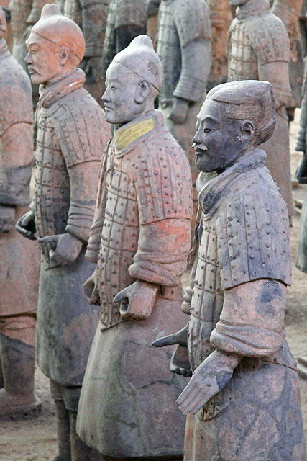

подготовила
педагог дополнительного образования
Калиниченко Анжелика Николаевна

Саранск 2023

Цель:
- формировать понимание взаимосвязи исторических эпох и своей причастности к иному времени, культуре посредством общения с памятниками истории и культуры.
Задачи:
- формировать устойчивую потребность и навыки общения с памятником, с музеем;
- развивать способность к эстетическому созерцанию и сопереживанию;
- формировать уважение к другим культурам, готовность понимать и принимать систему иных ценностей;
- развивать потребность в самостоятельном освоении окружающего мира путем изучения культурного наследия разных эпох и народов.
Беседа
Музей Терракотовой армии Цинь, расположенный в Сиане, является самым посещаемым музеем Китая. Ежегодно музей принимает до одного миллиона посетителей, а величие и выдающееся искусство с которым выполнены статуи воинов и коней, потрясли весь мир. Терракотовая армия, созданная 22 столетия назад, числится в Списке мирового культурного наследия ЮНЕСКО, а также признана восьмым чудом света.
Найдены терракотовые воины были совершенно случайно, на обычном поле в провинции Шэньси, крестьяне копали колодец, и вдруг осыпавшаяся земля увлекла их в провал, где их глазам и открылось невиданное зрелище – двухметровая глиняная человеческая фигура с копьем в руках. Старинная прическа, напоминающая узел на темени, а также наконечник копья, выполненный из бронзы, позволили прибывшим ученым и без предварительных исследований отнести находку к глубокой древности. Находкой ученые были озадачены и совершенно не связывали статую с расположенным неподалеку холмом, являющимся гробницей императора Цинь Шихуанди. Но уже к началу осени 1974 года ученые смогли заявить всему миру о новой невероятной находке, оказывается поле, лежащее к востоку от кургана, скрывает под толщей земли шесть тысяч глиняных воинов, которые были созданы в эпоху правления императора Цинь.

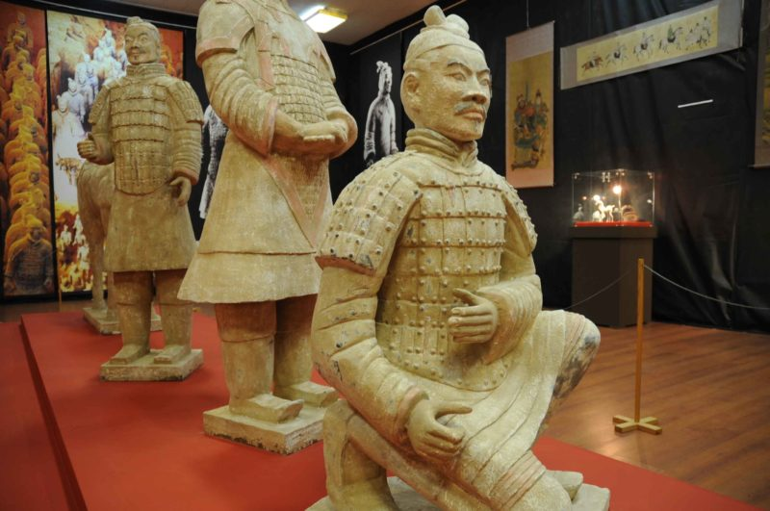

История
Всемогущий китайский император Цинь Шихуанди скончался в 210 году до нашей эры. Он был еще достаточно крепок, могущество и слава его находились в самом зените, но последнее десятилетии своей жизни Цинь предпочитал скрытный и уединенный образ жизни. Цинь почти не выходил за пределы своего дворца и пугался даже мелькнувшей тени, окружающих его людей.
Сейчас бы его назвали параноиком, поскольку императору казалось, что все вокруг только и помышляют о том, каким образом отбрать у него царство, а может быть и жизнь. Впрочем, опасения его были не совсем беспочвенны – за годы своего царствования, Цинь Шихуанди смог чудом оставаться в живых в результате трех покушений.
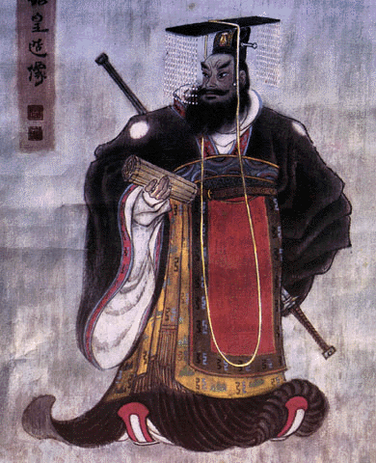

В древней китайской пословице сказано: правитель, который поставил своих подданных на колени, подобен хищному зверю, который их пожирает. В памяти своего народа император Цинь Шихуанди остался именно таким – безжалостный тиран, окруживший себя шпионами-наймитами, рыщущими по империи в поисках заговорщиков или ропщущих, от которых по выражению императора «исходила скверна». Но главной скверной, император почему-то считал книги и решил бороться с ними, способом, который еще не один раз будут применять и будущие кровавые тираны различных стран и эпох. В 213 году до нашей эры, по приказу императора Цинь Шихуанди, все найденные в империи книги были брошены в огонь, а авторы этих книг преданы смерти. До наших дней дошли исторические сведения, что 460 китайских мудрецов были закопаны заживо и умерли ужасной, мучительной смертью.

Хотя нельзя отрицать, что властный правитель Цинь, за одиннадцать лет царствования над объединенным Китаем, сумел создать централизованное государство и учредил карающую законодательную систему. Императорская власть зиждилась на сильной армии, а север империи в годы правления Циня Шихуанди был укреплен мощной системой фортификационных сооружений. Чтобы в империи было слаженное единство политической и административной власти, императору удалось искоренить любые формы проявления сепаратизма, а также введены единая денежная система, единое летоисчисление, письменность и общая система мер и весов. По велению императора были сокрушены все крепости, за исключением тех, что могли бы служить продолжением Великой стены, призванием которой должно было стать окружение неприступным рубежом империи, принадлежавшей Циню.
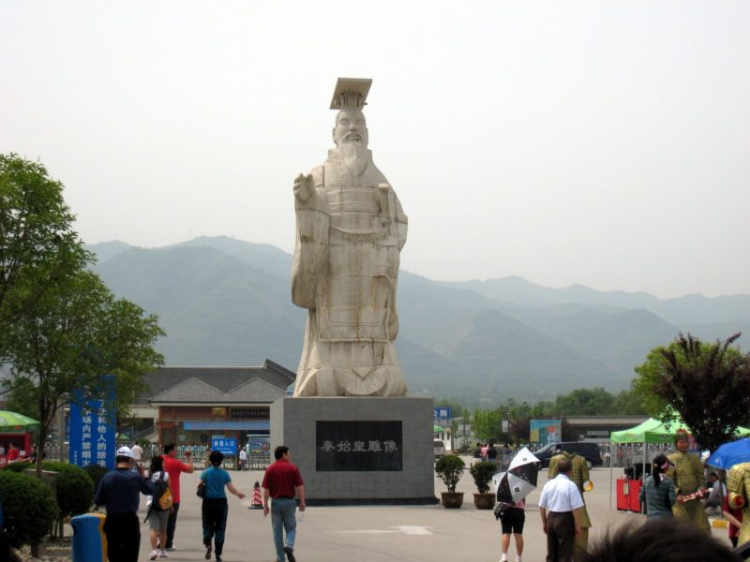

По всей империи уничтожались все виды оружия, захваченные у поверженных соперников. Вооруженным в империи имел право быть только воин, принадлежащий многочисленной армии Циня. Стремление к превосходству отличало императора во всем, в эпоху его правления украсился величественными постройками город Сиань, бывший в тот период столицей империи. Но кроме строительства в столице, огромное количество подданных было согнано для работ на огромном и необычном сооружении, расположенным в двадцати километрах от города Сиань.
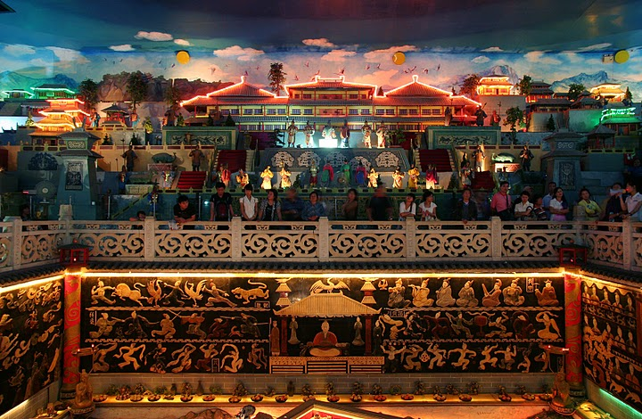

Это сооружение должно было стать последним пристанищем императора Циня Шихуанди.
Страстное желание Циня, граничившее с навязчивой идеей, быть бессмертным, побуждало к работе лучших врачей Китая, пытавшихся отыскать рецепт волшебного эликсира, дарующего бессмертие. Однако, год за годом все их поиски были бесплодны. И тогда императора Циня посетила новая блажь: для своей загробной жизни он повелел построить грандиозный подземный мавзолей, являющийся миниатюрной копией созданного им государства.
До наших дней дошли легенды, о прекрасном и удивительном убранстве мавзолея, о пересекающих его руслах, копирующих до мельчайших подробностей русла сотен рек, протекающих в Китае, в том числе полноводные Янцзы и Хуанхэ. Только вместо воды эти русла были наполнены ртутью, а потолок усыпальницы украшали многочисленные драгоценности, имитирующие небесные светила.
Цинь Шихуанди пребывал в полной уверенности, что сможет управлять своей империей даже из загробного мира, а для этих целей ему была необходима непобедимая армия. В те эпохи владыки часто забирали с собой в мир иной живых слуг, солдат и наложниц, но погубить целую армию, не решился даже такой всесильный владыка как Шихуанди. Он прекрасно понимал, что столь массовые жертвы могут привести к восстанию, и будут угрожать не только самому правителю, но и существованию империи. Тогда-то и родилась идея воспроизведения солдат в виде глиняных копий, чему способствовал высокий уровень скульптурных мастеров империи. А для того, чтобы после смерти того или иного воина, его душа непременно бы переселилась в глиняного болвана, скульпторы лепили статуи непосредственно с живых людей.
Факт, что каждая из статуй является портретом реальной личности, прекрасно подтверждают различия в чертах и выражениях лица воинов, а также различные антропологические особенности. Ни один из солдат не похож на другого, да и выражения лиц также различно: кто-то задумчив, кто-то суров, кто-то спокоен и величав.
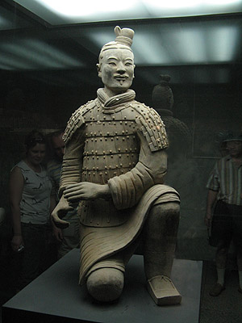

Сопровождать императора в мир иной должны были около восьми тысяч глиняных воинов, вылепленных в реальный рост человека. Руки для стоящих в боевом порядке статуй изготавливались из дерева, а фигуры были облачены в шелк. Конечно, нещадное время превратило нежный материал в прах, но современным ученым удалось исследовать некоторые фрагменты одежд. Приготовленные к потусторонним сражениям глиняные воины Цинь Шихуанди были снабжены всеми вещами, которые брал настоящий воин с собой в поход: мерную чашку для зерна, трехгранные наконечники для стрел, бронзовые монеты. Вся их амуниция, в том числе копья и луки, мечи, бронзовая упряжь для коней, являлась не скульптурным муляжом, а настоящими вещами. Не раз археологи при раскопках ранили руки, прикасаясь к острым лезвиям мечей. Ученые не раз поражались, что оружие, пробывшее в усыпальнице тысячелетия, сверкало как новое, не имея даже следа ржавчины. Позже с помощью анализа было установлено, что поверхность оружия покрывал толстый слой оксида хрома. Удивительно, но технология хромирования в современном мире была запатентована только в 1937 году. И никогда ранее ученые не получали каких-либо упоминаний о технологиях хромирования в древнем Китае в эпоху династии Цинь. Наверное, это так и останется неразгаданной загадкой усыпальницы императора.
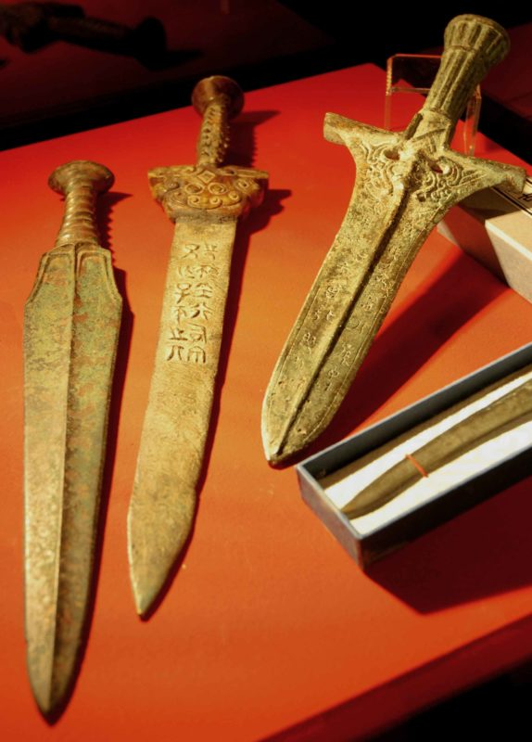

Цинь Шихуанди не дожил до завершения постройки своего подземного дворца, и умер, когда усыпальница была готова наполовину. Согласно классическому труду «Ши цзи» основоположника историографии Китая Сыма Цянь (который был написан через полтора столетия после смерти императора Цинь), покойного императора поместили в саркофаг из бронзы и отправили на середину озера ртути, волны которого приводились в движение специальной механикой. Из других описаний этого же автора можно узнать, что наряд императора был щедро украшен золотом и яшмой, в рот покойному положили крупный жемчуг.
Династия Цинь после смерти императора еще четыре года управлялась его наследниками, но затем империя перешла в руки династии Хань. Мудрые новые правители не стали разрушать многочисленные достижения своего предшественника, а напротив существенно укрепили империю. Впрочем, и власть их была подкреплена целым сводом политических и философских законов, соблюдение которых в Китае происходило на протяжении многих столетий, вплоть до начала двадцатого века. В то время как первый император Китая Цинь Шихуанди покоился в своей огромной усыпальнице, за многие годы еще более порывшейся толщей земли, под охраной верных глиняных воинов…

Археологические раскопки
Последние годы археологи производили работы во втором подземном зале, который располагается в двадцати метрах от первого. Сейчас там насчитано около полторы тысячи глиняных воинов и коней, которые отличаются от тех, что находятся в первом зале. Первые ряды этого зала занимают коленопреклоненные лучники, а за ними, держащие наперевес копья, пехотинцы. Располагаются там и всадники, и колесницы, которые также установлены в строгом боевом порядке. Хотя, археологические исследования второго зала еще не закончены, поэтому вполне резонно полагать, что на данный момент археологи обнаружили только часть армии. Ведь издавна в бою лучники всегда располагались перед пехотинцами, конниками и колесницами, бывшими главной ударной силой императорского войска.
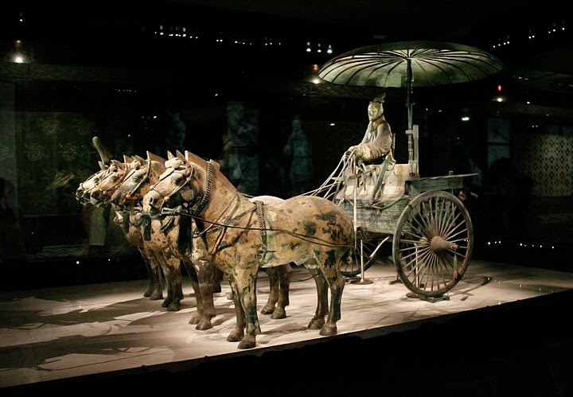

Археологи заявляют, что в ходе работ, длящихся уже более тридцати лет, удалось обнаружить только малую часть статуй воинов и боевых коней. Огромный комплекс усыпальницы Цинь Шихуанди слишком обширен и не торопится раскрывать все свои тайны. Даже если работать в том же режиме, что и сейчас, используя традиционный метод, то все равно на раскопки всего комплекса может уйти не меньше двух столетий! Поэтому пока неизвестно, сколько еще неожиданных сюрпризов, а может и опасностей готовит гробница императора, и как долго еще будет непотревожен сон величественного подземного царства.
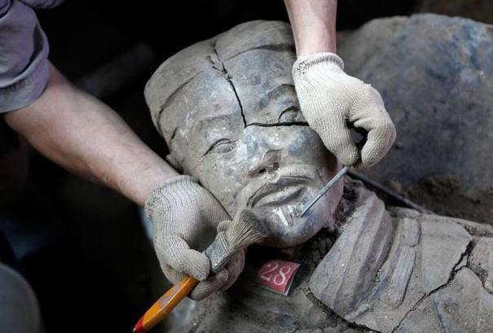

Музей Терракотовой армии Цинь был открыт 1 октября 1997 года. Открывшийся музейный комплекс сразу стал популярнейшим местом, приобретя при этом почетное звание самого большого исторического музея в мире. Сейчас в музее есть шесть постоянно действующих экспозиции: три раскопа – первый, второй и третий зал, выставка колесниц с лошадьми, выставки реликвий и драгоценностей, найденных в мавзолее Цинь Шихуанди. За прошедшее со дня открытия музея время, его посетителями стало тридцать миллионов человек, что является ярким свидетельством востребованности музея.

